### 任务2：制作留言板前端局部更新效果

#### 2.1 创建节点

##### 1.创建元素节点

可以使用JQuery的工厂函数$()来完成，格式如下：

$(html标签);

$(html标签)方法会根据传入的HTML标签字符串创建一个DOM对象，并将这个DOM对象包装成一个JQuery对象返回。

创建两个<li>新元素，代码如下：

var $li_1 = $("<li></li>"); //创建第1个<li>元素

var $li_2 = $("<li></li>"); //创建第2个<li>元素

将这两个<li>新元素作为<ul>元素节点的子节点添加到DOM节点树上，可以使用JQuery中的append()等方法，代码如下：

$("ul").append($li_1); //添加到<ul>中，使之能在网页中显示

$("ul").append($li_2); //可以采用链式写法：$("ul").append($li_1).append($li_2);

##### 2.创建文本节点

var $li_1 = $("<li>技术支持</li>");

var $li_2 = $("<li>关于我们</li>");

$("ul").append($li_1).append($li_2);

##### 3.创建属性节点

var $li_1 = $("<li title="technology support">技术支持</li>");

var $li_2 = $("<li title="contact us">关于我们</li>");

$("ul").append($li_1).append($li_2);

#### 2.2 插入节点

|  |  |  |
| --- | --- | --- |
| **方法** | **功能** | **示例** |
| append() | 向元素内部追加内容 | $("p").append("<b>Hello</b>"); 结果：<p><b>Hello</b></p> |
| appendTo() | 将内容追加到指定元素 | $("<b>Hello</b>").appendTo("p"); 结果：<p><b>Hello</b></p> |
| prepend() | 在指定元素内容前增加新元素 | 已有<p>World</p> $("p").prepend("<b>Hello </b>"); 结果：<p><b>Hello </b>World</p> |
| prependTo() | 将内容增加到指定元素内容前 | $("<b>Hello </b>").prependTo("p");  结果：<p><b>Hello </b>World</p> |
| after() | 在匹配的元素后加入内容 | $("p").after("<b>Hello</b>");  结果：<p></p><b>Hello</b> |
| insertAfter() | 将内容加入到匹配元素后 | $("<b>Hello</b>").insertAfter("p");  结果：<p></p><b>Hello</b> |
| before() | 在匹配的元素之前加入内容 | $("p").before("<b>Hello</b>");  结果：<b>Hello</b><p></p> |
| insertBefore() | 将内容加入到匹配的元素之前 | $("<b>Hello</b>").insertBefore("p");  结果：<b>Hello</b><p></p> |

#### 2.3任务实现

#### 2.4 练一练

1.制作如图所示页面，当用户单击最下面的超链接“添加”时，表格增加一行。

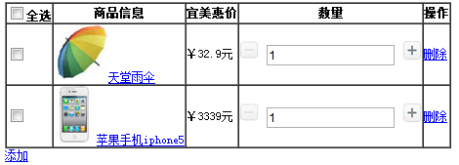

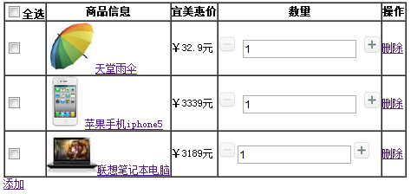

#### 2.5 课后作业

实现简易聊天框。三个账号及头像随机生成，输入内容，点击发送按钮，可以发送一条消息，如图所示。

